Domácí příprava – chemie 9.ročník
1. Napsat do sešitu pojmovou mapu vitamíny / kdo nenapsal během videokonference/
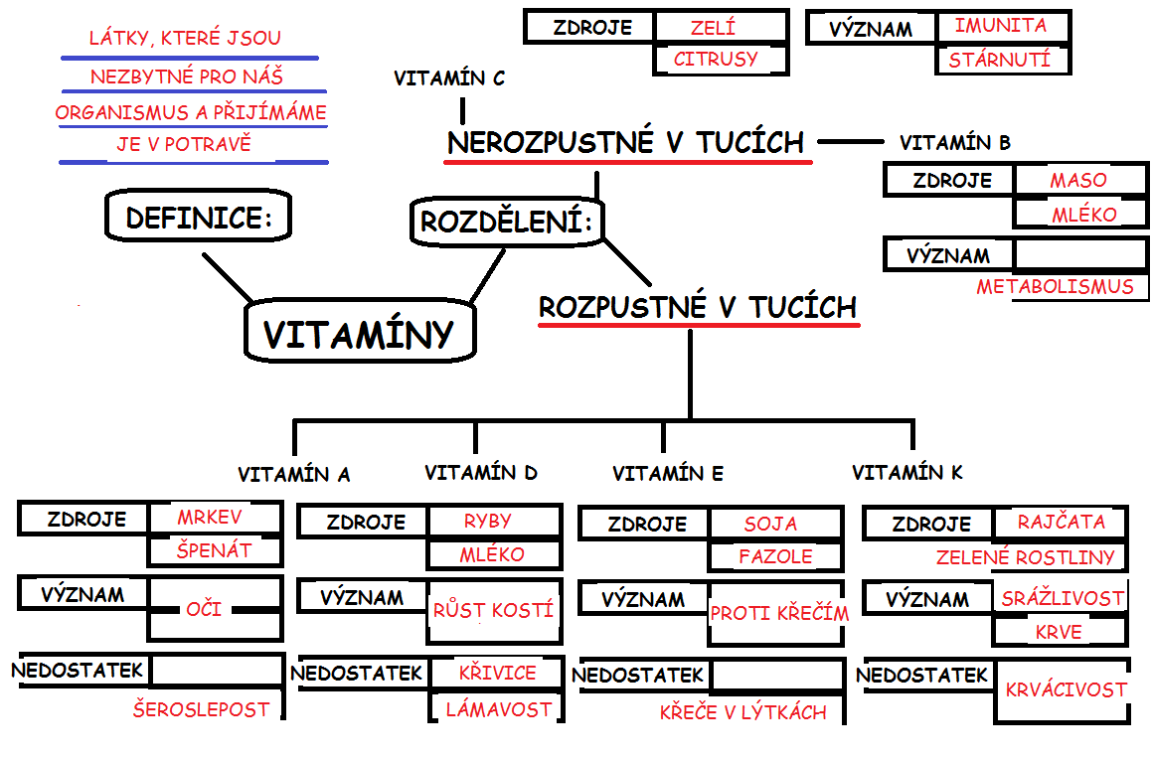2. Najděte v osmisměrce anglické výrazy pro zdroje vitamínů a doplňte je do tabulky k českému překladu:
C | A | R | R | O | T | V | S
M | B | I | E | G | G | T | P
E | E | L | E | M | O | N | I
A | A | A | S | O | Y | A | N
T | N | M | F | I | S | H | A
Í | L | I | V | E | R | N | CH
M | L | E | T | T | U | C | E
I | T | O | M | A | T | O | Y
L | C | A | B | B | A | G | E
K | :) | O | R | A | N | G | E
Tajenka: ______________ pošlete do 18.5 2020 na email:Pavla.Novakova@zstgmvimperk

ČESKÝ VÝRAZ | PŘEKLAD Z OSMISMĚRKY | ČESKÝ VÝRAZ | PŘEKLAD Z OSMISMĚRKY
MRKEV |  | SOJA
VEJCE |  | ŠPENÁT
RYBY |  | CITRON
SALÁT |  | MASO
MLÉKO |  | RAJČE
POMERANČ |  | ZELÍ
JÁTRA |  | FAZOLE
3. Látky jsem zadala záměrně méně, věnujte ušetřený čas přípravě na příjímací zkoušky.

